MOÇÃO Nº 231/2020

Manifesta apelo ao Poder Executivo Municipal para intensificação da Operação “Tapa Buracos” em toda a extensão da Rua Paulo de Godoy, Bairro Residencial Furlan, neste município.

Senhor Presidente,
Senhores Vereadores,

CONSIDERANDO que, este vereador foi procurado por moradores e munícipes que transitam diariamente pela Rua Paulo de Godoy, no bairro Residencial Furlan, reclamando de buracos existentes na referida via pública.

CONSIDERANDO ainda que tais buracos, além de trazer transtornos aos motoristas, devido avarias nos veículos que podem vir a ocorrer, também traz riscos de acidentes, devido manobras arriscadas de motoristas e motociclistas tentando desviar dos buracos; como foto abaixo.

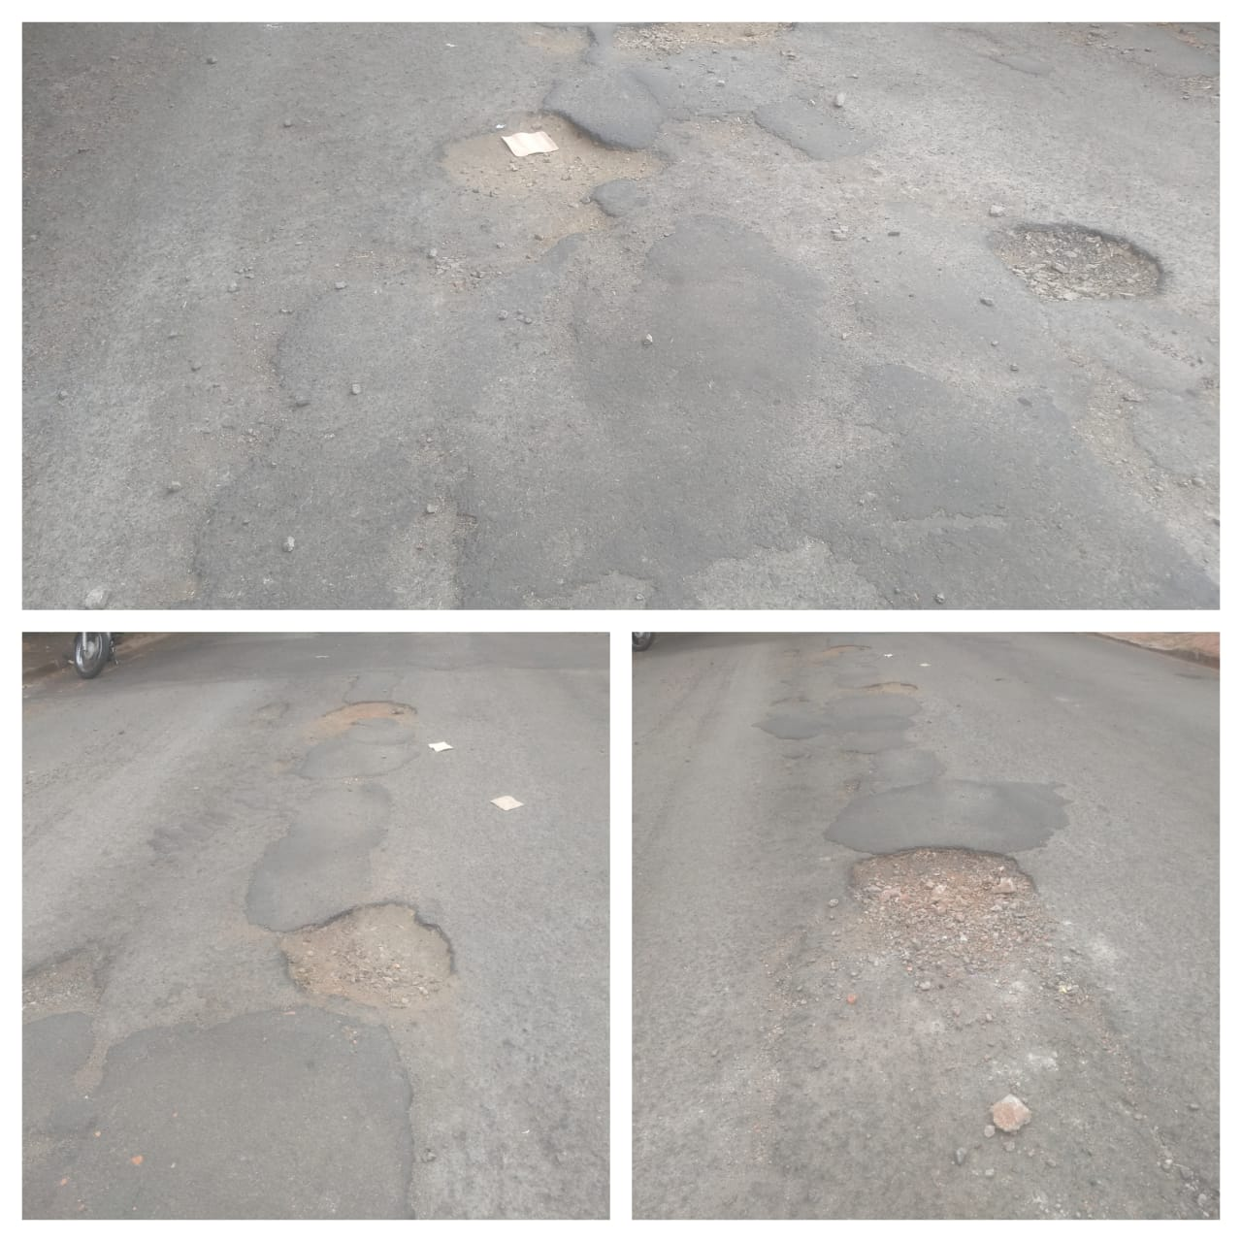

CONSIDERANDO que é preciso resolver o problema o quanto antes, para evitar que ocorra acidentes e piore cada vez mais as condições da via pública supracitada;

Ante o exposto e nos termos do Capítulo IV do Título V do Regimento Interno desta Casa de Leis, a CÂMARA MUNICIPAL DE SANTA BÁRBARA D’OESTE, ESTADO DE SÃO PAULO, apela ao Poder Executivo Municipal para intensificação da Operação “Tapa Buracos” em toda extensão da via citada a cima, neste município.

Plenário “Dr. Tancredo Neves”, em 14 de maio de 2.020.

JESUS VENDEDOR

-Vereador-

